2013年4月高等教育自学考试福建省统一命题考试[[微信公众号：ikaoti]
工程造价案例分析试题
课程代码：06969[[微信公众号：ikaoti]
考生答题
- 本卷所有试卷必须在答题卡上作答。答在试卷和草稿纸上的无效。
- 第一部分为选择题。必须对应试卷上的题号使用2B铅笔将“答题卡”的相应代码涂黑。
- 第二部分为非选择题。必须注明大、小题号，使用0.5毫米黑色字迹笔作答。
- 合理安排答题空间，超出答题区域无效。
一、案例分析题(本大题共20分)
某小高层建筑共6层，50户，建筑面积为4000m²。原设计方案为砖混结构，内外墙为240mm砖墙。现拟定的新方案为内-浇外砌结构，外墙做法不变，内墙采用C20混凝土浇筑，内横墙厚为140mm，内纵墙厚为160眦，其他部位做法、选材及建筑标准与原方案相同。两方案各项指标见表：
设计方案指标对比表
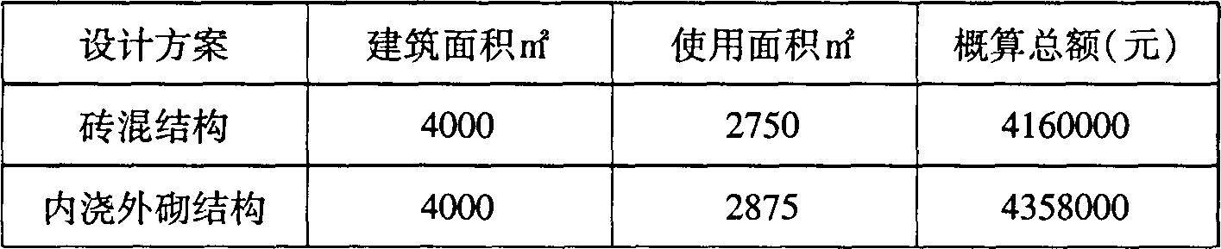
问题：
1．两方案建筑面积、使用面积单方造价各多少?每平方米差价多少?(6分)
2．新方案每户增加使用面积多少平方米?多投入多少元?(4分)
3．若作为商品房，按使用面积单方售价5800元出售，两方案的总售价相差多少?(2分)
4．若作为商品房，按建筑面积单方售价5000元出售，两方案折合使用面积单方售价各为多少元?相差多少?(8分)
二、案例分析题(本大题共1小题，共20分)
某企业拟建一个小型煤矿，该项目的建设期为2年，运营期为8年。预计建设期第l年投入项目资本金600万元，第2年投入400万元，全部形成固定资产。固定资产的使用年限是8年，运营期末残值100万元，按照直线法折旧。
项目第3年投入生产，投产当年投入项目资本金300万元，作为流动资金，在运营期结束那年回收该笔流动资金。
运营期，正常年份每年的销售收入为700万元，经营成本200万元，产品销售税金及附加税率为6％，所得税税率为20％，年总成本400万元，行业基准收益率10％。
投产的第1年销售收入、经营成本、年总成本仅为正常年份的70％，投产的第2年及以后的各年均为正常年份。
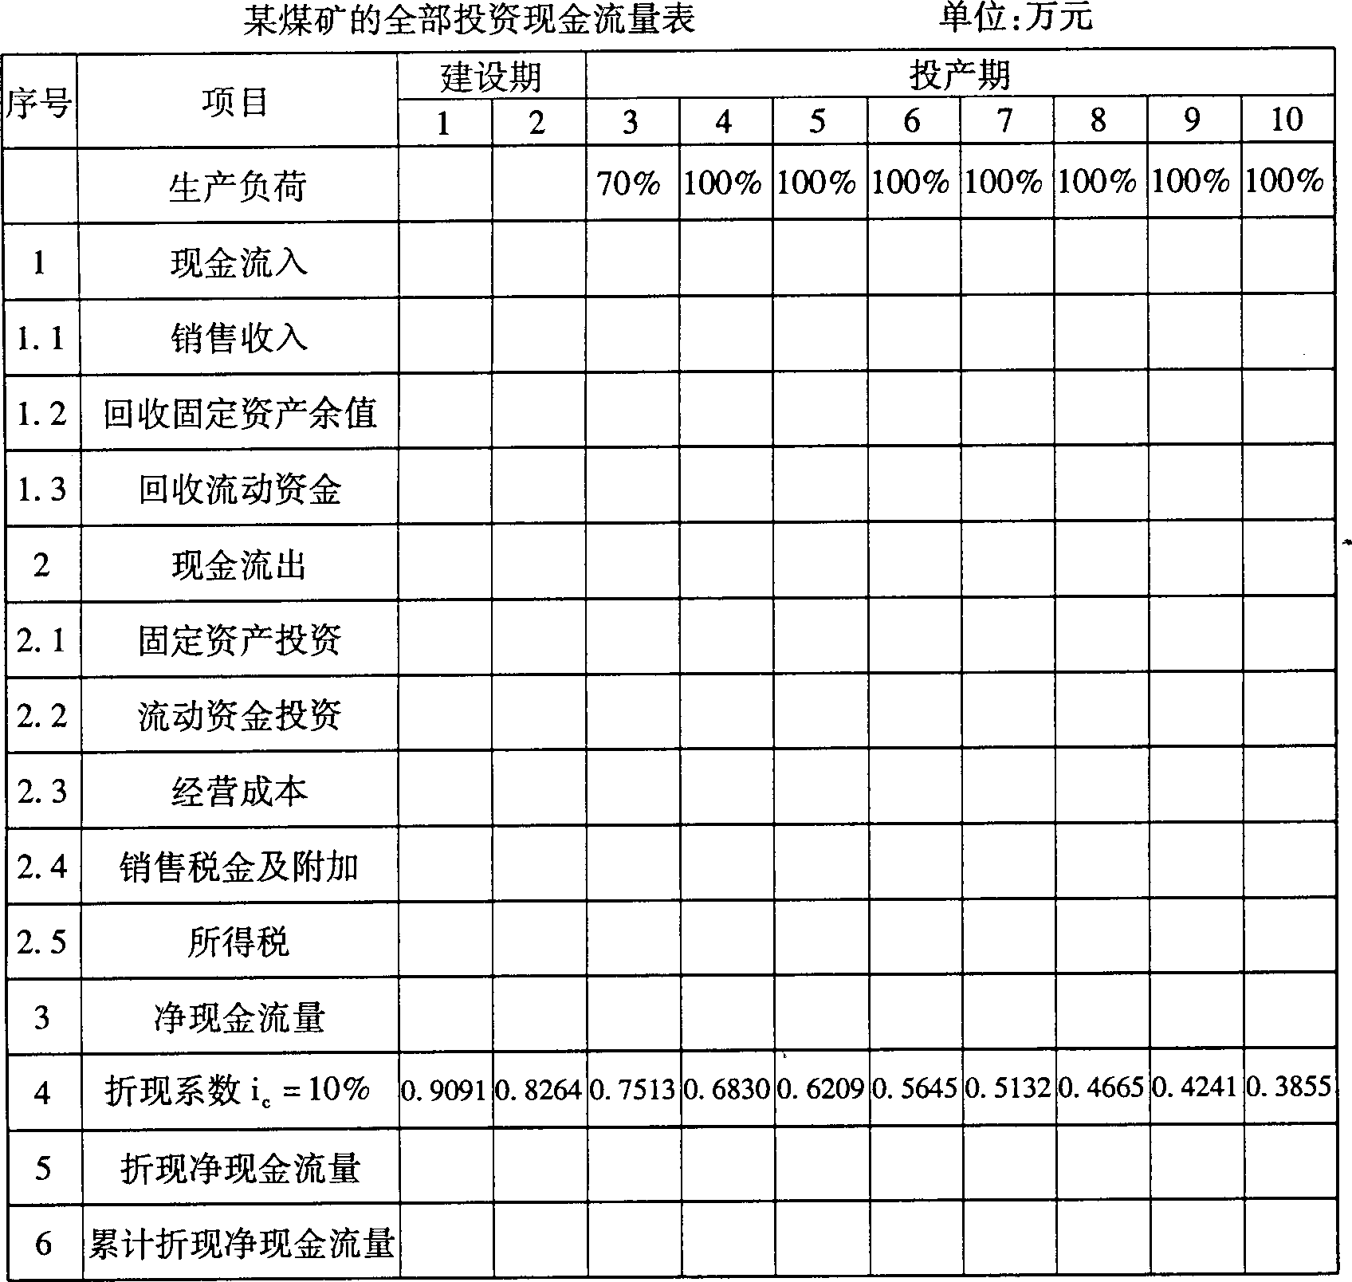
问题：
5．计算销售税金及附加和所得税。(6分)
6．计算固定资产的年折旧费。(2分)
7．填写该项目的全部投资现金流量表。(10分)
8．计算该项目的净现值。(2分)
三、案例分析题(本大题共1小题，共20分)
某业主甲与乙方签订工程项目施工合同，同时与某降水公司签订了工程降水合同。甲
乙双方规定：采用单价合同，每一分项工程的实际工程量增加(或减少)超过招标文件中工
程量的10％以上时调整单价；工作
B.
E.G作业使用的主导施工机械一台(由建筑公司自[本科目答案页面导航：http://zk.ikaoti.cn/zikao.htm]
备)，台班费为400元／台班，其中台班折旧费为50元／台班。施工网络计划见图：
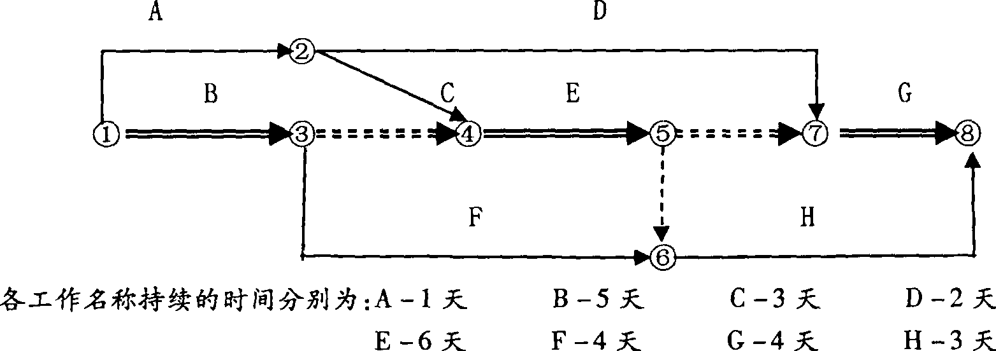
8月15日开工，施工过程中发生如下事件：
1、降水方案错误，导致工作D推迟2天，乙方人员配合用工5个工日，窝工6个工日。
2、8月21日至8月22日，场外停电，停工2天，造成人员窝工16个工日。
3、因设计变更，工作E工程量由招标文件中的300m3增至350m³，超过10％，合同中该工作的综合单价为55元／m³，经协商调整后综合单价为50元／m³。
4、为了保证施工质量，乙方在施工中将工作B原设计尺寸扩大，增加工程量15m³，该工作综合单价为78元／m³。
5、在
D.E均完成后，业主方指令增加一项临时工作K，经核准，完成该工作需要1天时间，
机械1台班，人工10个工日。
问题：
9.上述哪些事件乙方可以要求索赔?哪些事件不能提出索赔?并说明原因。(5分)
10．每项事件工期索赔为多少?总工期索赔为多少?(10分)
11．工程E结算价为多少?(5分)
四、案例分析题(本大题共1小题，共20分)
某建设工程项目，承包商与业主签订了工程施工承包合同。合同中双方估量的工程量为5500m3，单价为200元／m³。合同工期为6个月。其他的有关价款的规定如下：[本科目答案页面导航：http://zk.ikaoti.cn/zikao.htm]
(1)业主应该向承包商支付合同价的20％作为工程的预付款。
(2)工程质量保修金为5％，业主从第一个月开始从承包商的工程款中扣留。
(3)当累计完成的工程量超过(或低于)估计的工程量10％时，可以进行调价，调价系数为0．9(或1．1)。
(4)每月签发付款凭证的最低金额为18万元。
(5)工程预付款从承包商获得累计工程款超过估算合同价的30％以后的下一个月起，4个
月内均匀扣除。
承包商每个月实际完成并经签证确认的工程量如下表：
每月实际完成工程量
月份 | 1 | 2 | 3 | 4 | 5 | 6
完成工程量m³ | 1000 | 1000 | 1200 | 1200 | 1200 | 800
累计完成工程量m³ | 1000 | 2000 | 3200 | 4400 | 5600 | 6400
问题：
12．估算的合同价款为多少?(2分)
13．工程的预付款为多少?工程预付款从哪个月开始起扣?每月应扣的工程预付款为多
少?(6分)
14．每月工程量价款为多少?应签证的工程款为多少?应签发的付款凭证金额为多少?
(12分)
五、案例分析题(本大题共1小题，共20分)
某建筑物为一栋六层框混结构房屋。并利用深基础架空层作设备层，层高2．1m，外围水平面积800m²；第1层框架结构，层高6m，外墙厚均为240mm，外墙轴线尺寸为15×50m；第1层到第4层外围面积相同；第5层和第6层外墙的轴线尺寸为6×50m；除第1层外，其他各层的层高均为2．8m，在第5层外有一室外电梯。室外电梯的水平投影面积为15m²。2—5层项板均为空心板，设计要求空心板内穿二芯塑料护套线，经测算穿护套线的有关资料如下：
1、人工消耗：基本用工1．84工日／100m，其他用工占总用工的8％；
2、材料消耗：护套线预留长度平均10m／100m，损耗率为2％；
接线盒：15个／100m；钢丝：0．15kg／100m；
3、预算价格：人工工日单价：30元／工日；接线盒：3元／个；
二芯塑料护套线：3元／m；钢丝：3元／kg；[[微信公众号：ikaoti]
其他材料费：6元／100m。
问题：
15．计算该建筑物的建筑面积。(6分)
16．简述内外墙工程量计算规则，并列出计算公式。(6分)
17．编制空心板内安装二芯塑料护套线的补充定额单价。(8分)

